LoRa TTN gateway met Orange Pi Zero en RAK831.

# Inleiding.

Dit document beschrijft de opbouw van een LoRa gateway. De gateway bestaat uit een RAK831 gateway module en een Orange Pi Zero (de zogenaamde “Backhaul”). Info over de RAK31 is te vinden op *http://www.rakwireless.com*. De RAK831 is te vergelijken met de iC880A-SPI.

De bash-commando’s in dit document beginnen met een “#” of een “$”. Dat geeft aan of het commando als root of als gewone user moet worden uitgevoerd. Het eerste teken dus niet opnemen bij het in te tikken commando.

# Orange Pi Zero configuratie.

Voor dit project is een Orange Pi Zero gebruikt. Andere versies zijn ook mogelijk, maar het is van belang dat er een (extra) SPI aansluiting op de connector zit. Bij een Orange Pi PC Plus is dat bijvoorbeeld niet het geval. De gebruikte Linux distributie is Armbian 5.35 (zie *http://www.armbian.com/orange-pi-zero*. Er is een SD kaart (16 GB) aangemaakt en daarmee is de Orange Pi Zero geboot. Verbind de OPi via een ethernet kabel met het locale netwerk. Bij mij werd het IP adres 192.168.2.18 (zichbaar via de webpagina’s van de router). Als je 2 IP-adressen ziet, dan is de laagste waarschijnlijk de ethernet aansluiting (eth0) en de hoogste de WiFi aansluiting (wlan0).

De Orange Pi is bereikbaar via SSH.

De inloggegevens zijn eerst user “root” en password “1234”. Deze moet direct gewijzigd worden. Maak vervolgens een user “admin” aan met een eigen password.  
Een update van de software gedaan met “apt-get update” en “apt-get upgrade”. Als je inlogt als “admin”, dan krijg je het volgende scherm te zien:

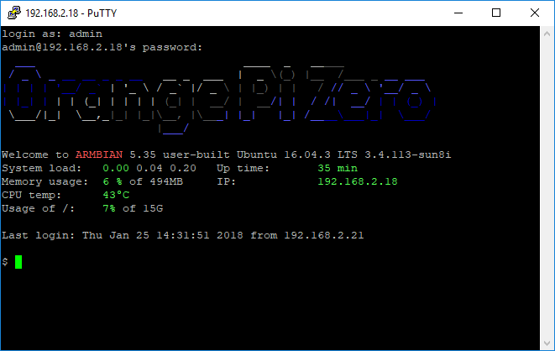

## Enable WiFi.

Voor het gemak WiFi ingeschakeld met het commando “nmtui”. Hierin kan ook de hostname veranderd worden, bijvoorbeeld in “GwLoRa”. Maar dat kan ook later bij het gateway installscript.

## Tijdnotatie.

Om de Nederlandse tijd aan te geven, geef je als user “root” de volgende commando’s:

# rm /etc/localtime

# ln -s /usr/share/zoneinfo/Europe/Amsterdam /etc/localtime

## Enable SPI.

SPI moet ingeschakeld zijn. Check of /dev/ spidev1.0 bestaat. Spidev0.0 wordt gebruikt voor de on-board flash.

Je kunt de settings van SPI bekijken met het commando:

# bin2fex /boot/script.bin | less

Zoek naar de paragraaf met “[spi1]”. Je ziet dan de GPIO nummers die voor de SPI gebruikt worden: cs0 = PA13, sclk=PA14, mosi=PA15, miso=PA16. Je kunt de werking testen door een LED (in serie met een weerstand van 1 kΩ) aan te sluiten op pin 23 (SCLK) of pin 19 (MOSI) en dan het commando:

# cat /dev/random >/dev/spidev1.0

uitvoeren. De LED zal dan oplichten en een beetje knipperen. Afbreken met Ctrl-C.

## Enable GPIO.

Geef als root user de commando’s:  
# modprobe gpio-sunxi  
# echo "gpio-sunxi" >> /etc/modules  
om er voor te zorgen dat het gpio module geladen wordt (ook na de volgende herstart).

Nu moet het mogelijk zijn om bijvoorbeeld GPIO10 (pin 26) aan en daarna weer uit te zetten met de commando’s:

# echo 10 > /sys/class/gpio/export

# echo out > /sys/class/gpio/gpio10/direction

# echo 1 > /sys/class/gpio/gpio10/value

# echo 0 > /sys/class/gpio/gpio10/value

# RAK831 connections.

De lay-out van de aansluitingen op de RAK831 zien er zo uit:

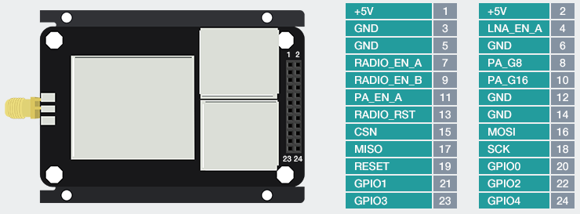

De verbinding met de Orange Pi is als volgt:

|  |  |  |  |
| --- | --- | --- | --- |
| RAK831 pin | Omschrijving | Orange Pi pin | Omschrijving |
| 1,2 | +5 Volt | 2, 4 |  |
| 3,5,6,12,14 | Ground | 6,9,14,20,25 |  |
| 15 | CSN (chip select) | 24 | GPIO13 - SPI1 CS0 |
| 18 | SCP (SPI clock) | 23 | GPIO14 – SPI1 SCLK |
| 16 | MOSI | 19 | GPIO15 – SPI1 MOSI |
| 17 | MISO | 21 | GPIO16 – SPI1 MISO |
| 19 | RST (Reset) | 26 | GPIO10 |

# Orange Pi Zero I/O pins.

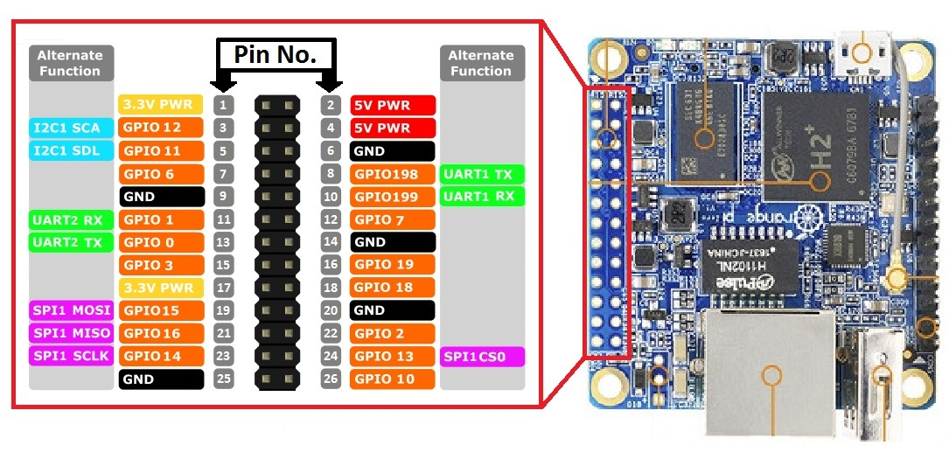

De voedingsspanning van 5 Volt wordt aangeboden op punten 2 en 6 van de Orange Pi. De micro USB wordt niet gebruikt.  
Als het goed is gaat er bij het aanzetten een rood LEDje branden nabij punt 3 van de headers.

# Installeer de gateway software.

Hiervoor kan de installer van ttn-zh gebruikt worden. Die is eigenlijk bedoeld voor een iC880A, maar werkt ook voor een RAK831. Tijdens de installatie wordt gevraagd naar latitude en longitude van de positie van de gateway. Dat is makkelijk te vinden via https://www.latlong.net. Dat wordt bijvoorbeeld N = 51.65571 en E = 5.037537 (mijn positie). Die gegevens staan na installatie in /opt/ttn-gateway/bin/local_conf.json.

Installeer de software als volgt:

# git clone https://github.com/ttn-zh/ic880a-gateway.git /root/gateway

Het installatiescript staat nu in /root/gateway. Ga naar die directory:

# cd /root/gateway

Start vervolgens het script met:

# ./install.sh spi

Kies, als daar naar gevraagd wordt (“Do you want to use remote settings file?”), voor “N”. Verder moeten er nog wat andere dingen worden ingevuld. Aan het einde van het installscript worden de volgende gegevens zichtbaar (voorbeeld):

Gateway configuration:

Detected EUI D29076FFFEB8D554 from eth0

Do you want to use remote settings file? [y/N] **N**

Host name [ttn-gateway]:GwLoRa

Descriptive name [ttn-ic880a]:**ttn-RAK831**

Contact email: **info@example.com**

Latitude [0]: **51.7557100**

Longitude [0]: **5.1375370**

Altitude [0]: **6**

De gateway EUI is later nodig om de gateway by TTN te registreren. De Orange Pi wordt automatisch opnieuw gestart. De gateway zal echter niet werken. Lees verder.

De file /opt/ttn-gateway/bin/local_conf.json bevat nu bijvoorbeeld:

{

"gateway_conf": {

"gateway_ID": " D29076FFFEA3E4D554

",

"servers": [ { "server_address": "router.eu.thethings.network",  
 "serv_port_up": 1700, "serv_port_down": 1700, "serv_enabled": true } ],

"ref_latitude": 51.7557100,

"ref_longitude": 5.1375370,

"ref_altitude": 6,

"contact_email": "info@example.com",

"description": "ttn-RAK831"

}

}

## Reset signaal voor de RAK831.

Na installatie wordt de software automatisch gestart via /lib/systemd/system/ttn-gateway.service.

Het commando:  
# systemctl | grep ttn

Of

# service ttn-gateway status

toont de lopende service.

Stop de service met:

# service ttn-gateway stop

De gateway dient gereset te worden voordat hij opgestart wordt. De reset line moet onder normale omstandigheden laag blijven. Bij reset moet de lijn een korte positieve puls krijgen. Daarvoor het start script op /opt/ttn-gateway/bin/start.sh editen. Daar staan al regels staan voor resetten van pin 25. Pin 25 bestaat echter niet op de Orange Pi. Wijzig het GPIO-pinnummer van “25” naar “10”.

## Correctie juiste SPI device.

De communicatie met de RAK831 gaat via “native” SPI. Er wordt echter gebruik gemaakt van het verkeerde SPI device, “spidev0.0” in plaats van “spidev1.0”. Daarom zal de service “ttn-gateway” niet goed worden gestart. In de logging op /var/log/syslog vindt je dan de beruchte meldingen:

Feb 26 11:28:27 GwLoRa ttn-gateway[6294]: INFO: [main] Starting the concentrator

Feb 26 11:28:27 GwLoRa ttn-gateway[6294]: ERROR: [main] failed -1 to start the concentrator

Edit dan de file “/opt/ttn-gateway/lora_gateway/libloragw/inc/imst_rpi.h” en vervang “spidev0.0” door “spidev1.0”.

Daarna de software opnieuw compileren. Gebruik daarvoor de volgende commado’s:

# cd /opt/ttn-gateway/lora_gateway

# make clean ; make

# cd ../packet_forwarder

# make clean ; make

Herstart de service met:  
# service ttn-gateway restart

Na enige tijd gaat de “RX” LED branden op de RAK831.

# Service in/uitschakelen.

Je kunt de gateway software uitschakelen met:

# service ttn-gateway stop

Inschakelen met:

# service ttn-gateway start

# Als het niet werkt…

Als de gateway niet start zie je in de logging: “ERROR: [main] failed to start the concentrator”. Waarschijnlijk werkt dan de SPI bus niet. Check dan eerst de bedrading.  
/opt/ttn-gateway/lora_gateway/util_spi_stress/util_spi_stress is een utility om de SPI bus te testen.

Als je die start kan de melding “ERROR: lgw_connect() did not return SUCCESS” komen. Dat duidt op een probleem met de SPI bus.

lgw_connect.c staat in /opt/ttn-gateway/lora_gateway/libloragw/src/loragw_reg.c.

De definitie van het te gebruiken SPI device staat in /opt/ttn-gateway/lora_gateway/libloragw/inc/imst_rpi.h. Daar eventueel de definitie van “SPI_DEV_PATH” veranderen in “/dev/spidev1.0” en alles opnieuw compileren.

# Temperatuur meten en regelen.

De temperatuur in graden Celcius kan je zichtbaar maken met het commando:  
$ cat /etc/armbianmonitor/datasources/soctemp

Meer info krijg je met:

# armbianmonitor –m  
Het starten geeft soms problemen. Probeer ook met “-M”. Na een paar keer lukt het opeens.

Je ziet dan o.a. de CPU frequentie, de load en de temperatuur. We kunnen de temperatuur regelen door een kleine fan aan- en uit te schakelen. We gebruiken hiervoor GPIO 2. Het schema is als volgt:

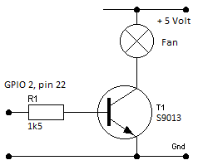

Een script om de fan te sturen ziet er als volgt uit:

#!/bin/bash

GPIO=2

TEMP=40

# Check if gpio is already exported

if [ ! -d /sys/class/gpio/gpio${GPIO} ]

then

echo ${GPIO} > /sys/class/gpio/export

sleep 1 ;# Short delay while GPIO permissions are set up

fi

# Set pin to OUTPUT

echo out > /sys/class/gpio/gpio${GPIO}/direction

while true; do

if [[ $(cat /sys/class/thermal/thermal_zone0/temp) -gt ${TEMP} ]]; then

echo 1 > /sys/class/gpio/gpio${GPIO}/value

else

echo 0 > /sys/class/gpio/gpio${GPIO}/value

fi

sleep 10

done

Je kunt het script zetten op /usr/sbin/fancontrol.sh (chmod 700) en permanent laten lopen door de configuratiefile “/lib/systemd/system/fancontrol.service” aan te maken met de volgende inhoud:

[Unit]

Description=Activate fan on high temperature

[Service]

WorkingDirectory=/usr/local/sbin

ExecStart=/usr/local/sbin/fancontrol.sh

SyslogIdentifier=fancontrol

Restart=on-failure

RestartSec=5

[Install]

WantedBy=multi-user.target

Daarna het volgende commando uitvoeren:

# systemctl enable fancontrol

# Error logging.

In /var/log/syslog kan je het opstarten van de gateway zien. De relevante regels bevatten de tekst “ttn-gateway”.